

Landing Page (Single Page Application)

Primer Avance – Proyecto Final

María Paula Fallas Saprissa

Universidad CENFOTEC

Diseño Web 1

Alvaro Cordero Peña

Fecha: Marzo 15, 2026

Introducción
El presente proyecto consiste en el desarrollo del Landing Page de Golden Wisk, una ghost kitchen enfocada en la venta de comida asiática mediante una plataforma completamente digital. Para este trabajo se buscó crear un diseño que no solo fuera visualmente atractivo, sino también funcional y fácil de navegar, tomando en cuenta que los usuarios realizarán todos sus pedidos de manera virtual.
Durante su creación se aplicaron conceptos importantes del diseño web como la estructura semántica, la organización de secciones y jerarquía visual, con el objetivo de que el usuario pueda encontrar la información de manera rápida y sencilla.

Desarrollo

MoodBoard:

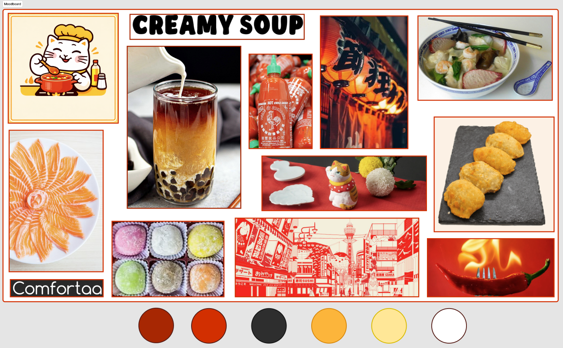

Golden Wisk es un ghostkitchen principalmente inspirado en comida asiática, por lo tanto, toda su estética se basa en colores claros, rojizos y amarillos. Su logo es un gato, inspirado igualmente en esta estética. Para su tipografía, se trataron de utilizar fuentes que fueran bastante legibles y fáciles de entender para el usuario, una llamada “Creamy Soup” principalmente utiliza en títulos y subtítulos, y “Comfortaa” para textos descriptivos.
Su público meta abarca personas de todas las edades, pero principalmente abarca personas que estén familiarizadas con las compras por medio de apps virtuales. Al ser un ghostkitchen es completamente online, por lo tanto, todos los pedidos se gestionan exclusivamente mediante la plataforma digital.

- Landing Page:

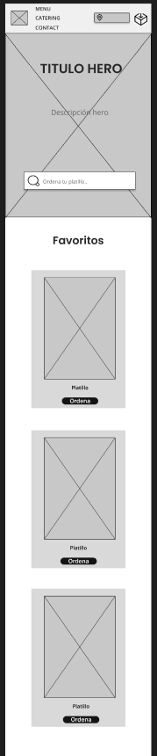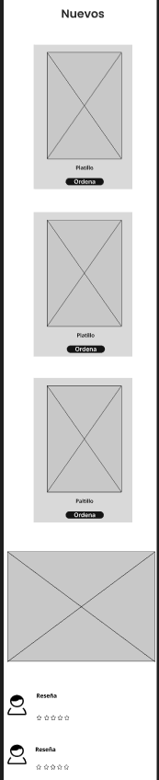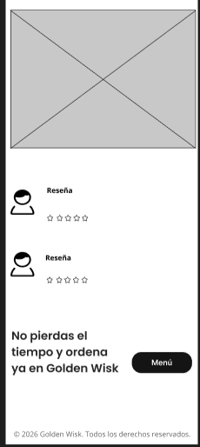

El landing page de Golden Wisk consta de un header, main y footer. En el header podemos encontrar los links de navegación para el Menú, Catering, Contacto, Ubicación y Carrito de Compras. Seguidamente, vamos a encontrar el Hero section y en este vamos a encontrar una opción donde nuetros usuario pueden buscar rápidamente y de primera entrada, si tienen algún platillo en mente.
La sección de Favoritos y Nuevos se ubicaron en el landing, con el objetivo de atraer a los clientes, así, podrán saber lo que se puede ofrecer de primera entrada y lo que es más destacable en el público que consume de Golden Wisk.

- Menú:
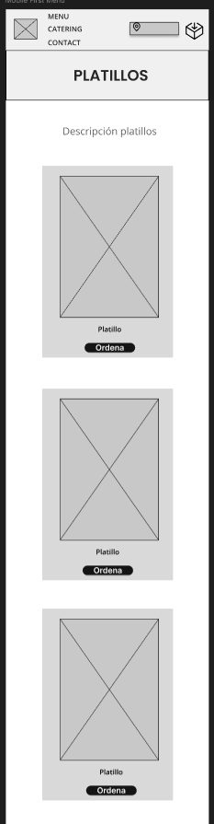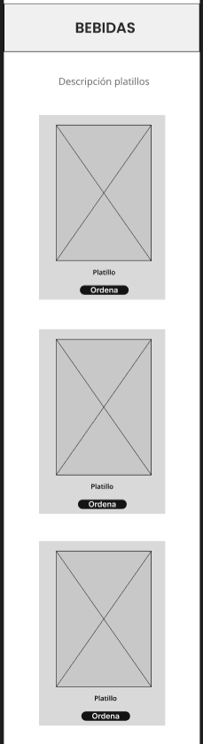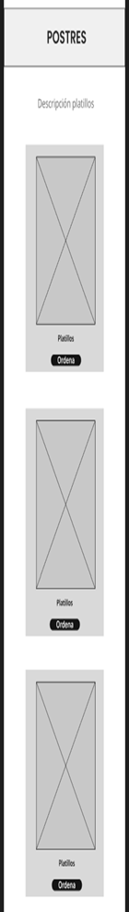

El Menú estará distribuido en tres secciones, una para platillos, bebidas y postres. Cada una de estas secciones tendrá 6 platillos, donde estará el nombre del platillo y justo debajo de este, se encontrará el botón que le dará el usuario la opción de ordenar el platillo, además de ver una descripción más específica y detalla de este.

- Catering:
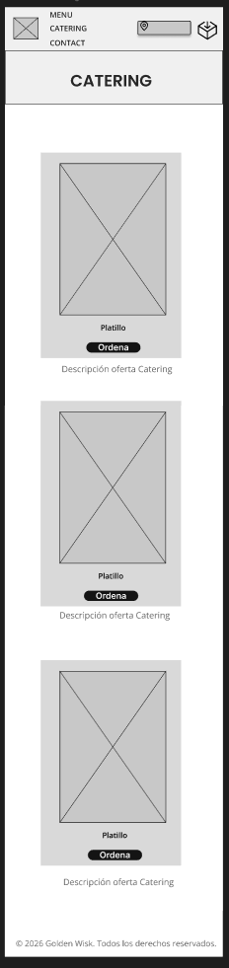

La opción de Catering la encontraremos por primera vez en el Landing Page, esta contará de tres opciones con promociones para que los usuarios puedan elegir. De igual manera que en el Menú, debajo de cada opción existirá un botón que llevará a los usuarios a la descripción de cada promoción.

- Descripción de cada Platillo:
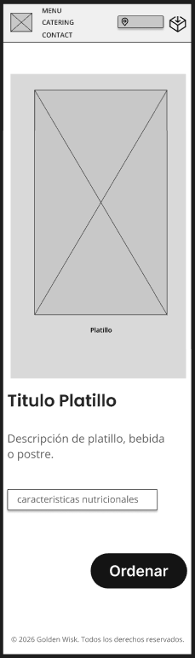
Después de utilizar el botón de “Ordenar” en los platillos, el usuario encontrará esta opción donde encontrará una descripción detallada y granular de cada platillo que busque en la página. Aquí se encontrará información nutricional, sobre alergias e ingredientes específicos.

5.Carrito de Compras:

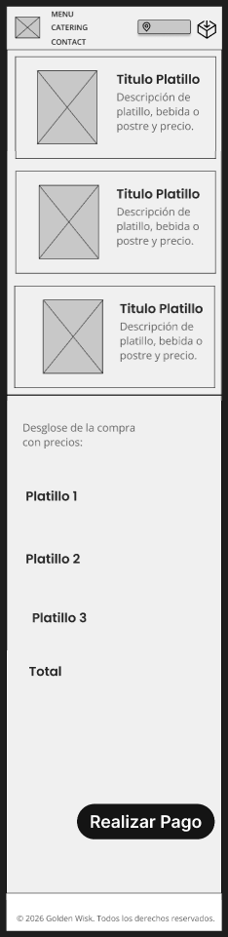
Después de que el usuario elija los platillos que desea, será directamente trasladado a la página del Carrito de Compras, donde verá un desglose de cada uno de sus platillos con sus respectivos precios, mostrando así el total a pagar de toda la compra.

- Contacto:
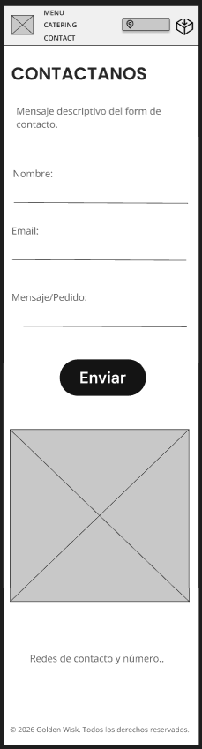
Por último, Golden Wisk contará con una página de contacto, donde los usuarios podrán comunicarse con nuestro staff si desearán algún pedido especifico. Aquí los usuarios solo deberán llenar el pequeño form son su nombre, correo y mensaje o pedido deseado. Debajo de acá también se podrán encontrar las diferentes redes sociales de Golden Wisk.

Conclusión

En conclusión, este trabajo ayudó a reforzar la idea de que un buen diseño web debe lograr un balance entre estética y usabilidad, especialmente en negocios digitales donde el sitio web funciona como el principal medio de interacción con los clientes.
Golden Wisk nos demuestra cómo una buena organización del contenido y un diseño claro pueden mejorar la experiencia del usuario y hacer el proceso de compra sea más sencillo e inclusive más accesible para toda clase de público.

